
Actions de prévention :



Bordeaux et Lille

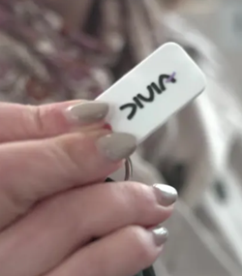
Sifflets « repousse relou » dans plusieurs réseaux KEOLIS

Le principe :
Le sifflet repousse relou fonctionne en émettant un son aigu désagréable pour ceux qui se trouvent à proximité. Ce bruit intense est conçu pour être perçu comme une sorte de signal de « non-désirabilité », agissant ainsi comme une barrière acoustique contre les personnes intrusives, importunes ou toute situation inconfortable. Il est discret, facile à transporter et peut être utilisé à tout moment où l'on ressent le besoin de reprendre le contrôle d'une situation.
Il permet également d’alerter les personnes qui se trouvent à proximité de la scène pour qu’éventuellement, elles puissent agir et venir en aide à la personne se sentant en insécurité.

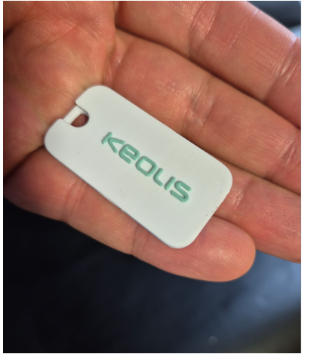


Rennes

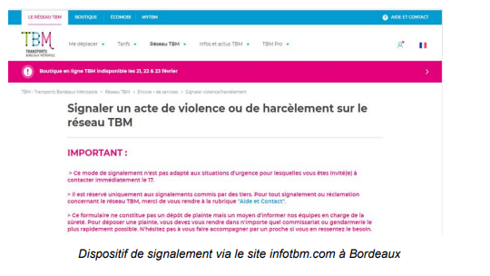

Safety moment sur le sexisme à insérer au cours des débuts de réunions internes

